МОУ Прогимназия № 2

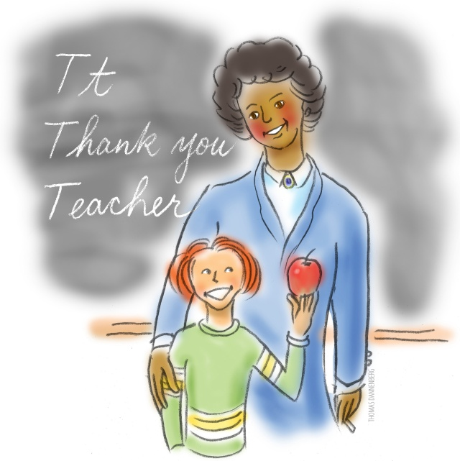

Выступление по теме:
«ИКТ – компонент
как средство формирования
личности в начальной школе».

Подготовила
Учитель ВКК
Мерзлютина
Ирина Александровна

Воронеж
2011 г.
Тема моего выступления выбрана не случайно. Учителями начальной школы активно внедряются в работу информационные технологии.
Работая учителем, стараешься часто ощутить, осмыслить, может до сих пор не раскрытую для себя истину: «Кто же ты, педагог? В чем смысл твоего труда?» Пекарь через несколько часов радуется испеченному хлебу, парикмахер уже через час видит результат своей работы, агроном видит всходы, которые он вырастил. И только учителю надо трудиться и трудиться, ждать годы, чтобы увидеть результат своего творения и почувствовать себя счастливым. Учитель больше и чаще других недоволен собой и своей работой.
СЛАЙД 2
С.Л. Соловейчик очень точно и метко сказал об учителе: « Он артист, но его слушатели и зрители не аплодируют ему. Он – скульптор, но его труда никто не видит. Он – врач, но его пациенты редко благодарят его за лечение и далеко не всегда хотят лечиться. Где же ему взять силы для ежедневного вдохновения? Только в самом себе, только в сознании величия своего дела».
Профессия учителя начальных классов – это профессия, требующая всесторонне развитой личности. Учитель начальных классов – это и математик, это и руссовед, это и знаток родного языка, это и историк, географ, биолог. Для учителя непрерывное образование всегда актуально, т. к. учитель остаётся учителем до тех пор, пока сам учится.
«Уча других, мы учимся сами», - так сказал великий древнегреческий философ.
«Школа сегодняшнего дня делает попытку повернуться к личности ребенка, к его индивидуальности, создать наилучшие условия для развития его склонностей и способностей в настоящем и будущем».
Я считаю, что в этих условиях учитель просто обязан приложить усилия к скорейшему освоению и использованию всех полезных новшеств, которые предлагает технический прогресс. Это продиктовано самой жизнью.
У меня имеется определённый опыт использования ИКТ СЛАЙД 3 – 6 , но есть ещё много неиспользованных ресурсов, есть над, чем работать, есть чему учиться, есть идеи, которые хотелось бы реализовать.
Так, например, в этом учебном году я начала работать над новой методической темой «ИКТ – компонент как средство формирования личности в начальной школе». Выбирая тему для самообразования, я руководствовалась современными требованиями к процессу обучения. Для себя разработала индивидуальный план работы над своей методической темой, который включает изучение теоретических основ применения ИКТ, активное внедрение их в практику работы, диагностику результативности их применения, распространение своего опыта работы по данному направлению.
В 2009 году я прошла курсы «Интернет-технологии для учителей начальных классов», где научилась создавать мультимедийные презентации с помощью программы Power Point, сайты, выполнять элементарные операции в растровом графическом редакторе Adobe Photoshop, использовать инструменты графического редактора Paint, искать информацию в сети Интернет, общаться в сети и многое другое. Преподаватели Воронежского областного института повышения квалификации и переподготовки работников образования научили меня конструировать урок с использованием информационно-коммуникационных технологий, и я стала применять полученные знания на практике.
Большую помощь в работе с Интернетом оказывают каталоги образовательных ресурсов. Я составила свой каталог информационных ресурсов, что позволяет быстро осуществлять поиск информации. СПАЙД 7 – 8.
В своей деятельности я активно использую интерактивные компьютерные технологии, среди которых:
-электронные энциклопедии,
-интерактивные репетиторы,
-тренажёры производства «Кирилла и Мефодия»;
-интерактивные экскурсии;
-набор электронных тестов, кроссвордов;
-интеллектуально-творческие игры с использованием мультимедийной установки. СЛАЙД 9.
Одним из основных направлений использования ИКТ в моей практике являются уроки на основе авторских компьютерных презентаций. Презентации – это превосходное средство передачи знаний. Они гораздо более эффективны, чем обычные бумажные или электронные документы, поскольку в процесс восприятия материала включается ассоциативное мышление. В английской пословице говорится – «Я услышал и забыл, я увидел и запомнил»….
Представляю вам интерактивный материал для работы на уроках математики, русского языка. СЛАЙДЫ 10 – 20.
С первого года своей работы я старалась разнообразить устный счёт в процессе урока. Мной составлено много дидактических игр.
Дидактические игры на уроках математики – современный и признанный метод обучения и воспитания, обладающий образовательной, развивающей воспитательной функциями, которые действуют в органическом единстве. В процессе игры у детей вырабатывается привычка сосредоточиться, мыслить самостоятельно, развивает внимание, стремление к знаниям. Увлекшись игрой, дети не замечают, что учатся: познают, запоминают новое, ориентируются в необычных ситуациях, развивают фантазию.
Данная презентация предназначена для совершенствования навыков устного счета однозначных чисел. Происходит отработка не только навыков устного счёта, знания состава однозначных чисел, но и умения читать математических выражения разными способами.
Работа включает 11 слайдов. Игры можно использовать на протяжении всего обучения в начальной школе, изменяя содержание каждого слайда, в зависимости от программного материала.
Игра «Паровозик из Ромашково»: рассадив пассажиров в вагоны в соответствии с составом числа, учащиеся контролируют себя в знании состава числа. Нажимать на предполагаемого пассажира с помощью «мышки» компьютера. Если пассажир выбран правильно, то он отправляется в вагон, в противном случае пассажир исчезает.
Игра «Путешественник»: зайке необходимо приземлиться на нужный пенёк. Кликать «мышкой» на зайчика.
Картинные диктанты.
У учащихся картинные диктанты вызывают интерес. Демонстрируются картинки, дети записывают буквы, слоги, слова, оценивают свои знания. Презентацию можно использовать для контроля над усвоением программного материала.
Неистощимым источником идей для создания мультимедийных уроков является Интернет. Иногда совсем не обязательно «изобретать колесо», а можно воспользоваться опытом других педагогов (соблюдая авторские права). На сегодняшний день я использую презентации Инны Анатольевны Галкиной, учителя начальных классов, Нижегородской области, частично включая их в свои уроки.
Как же воплотить в жизнь все свои задумки? Существует множество приемов педагогической техники, используемые при проведении мультимедийного урока. Я в своей практике выделяю и использую следующие: СЛАЙДЫ 21 – 25.
Анимированная указка
Даже на мультимедийном уроке учителю может пригодиться старая, добрая указка. В таком случае педагог не загораживает экран, обращает внимание на важный объект на слайде с помощью анимированной указки. По щелчку мыши над нужным объектом (или под ним) появляется стрелка, указывающая на него. Стрелка должна быть хорошо видна, рекомендуется эффект моргания, чтобы учащиеся обратили внимание на указанный объект.
В младшей школе анимированная указка может показывать на читаемые учениками тексты. Указка медленно передвигается по экрану под читаемой строчкой в автоматическом режиме или по щелчку учителя. В данном случае указка должна быть небольшой (в виде какой-нибудь геометрической фигуры, например, треугольника). Технически это достигается следующим образом. Создаётся объект «указка». Затем он копируется и подставляется под каждый слог. Разработчик проставляет время появления и исчезновения для каждого объекта. Лучше всего для данного приёма подходят эффекты анимации «возникновение» и «вспышка» для входа объекта и эффект «исчезновение» для выхода. Поочерёдное появление и исчезновение объекта создаёт ощущение движения «указки».
Мозаика (сборка)
Приём обеспечивает лучшее запоминание изучаемого явления, процесса, строения объекта. Способствует построению логических суждений, установлению последовательности изучаемых процессов. Приём может являться элементом урока, или урок может быть построен на его основе.
Изучение предложенного материала разработано с помощью анимации. По щелчку происходит перемещение объекта, который комментируется учеником или учителем. По окончании работы выстраивается полная картина.
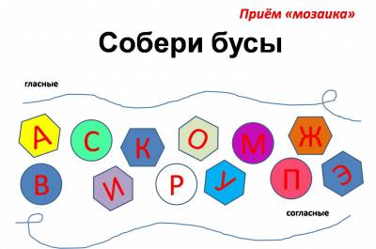
Выполнено в программе PowerPoint приёмом перемещения объекта, входа и выхода.
«Листание»
Используется в целях концентрации большого объёма иллюстративного материала или текста на одном участке экрана. Так через «листание» можно проследить сюжет произведения, творчество художника, поэта, писателя и т.д. Принцип «листания» может имитировать чтение книги, например, при описании череды событий.
Технически это достигается следующим образом. На одном из участков экрана создаётся рамочка, имитация развёрнутой книги и т.д. Иллюстрации, фрагменты текста, схемы, таблицы и пр. накладываются один на другой. Появляться они могут по щелчку или автоматически друг за другом в зависимости от дидактических целей учителя.
СЛАЙДЫ 26 – 35.
Каждый наш урок начинается с "круга радости", во время которого проговариваются приветствия, поются песни, читаются стихи.
Смысл этого педагогического приема – дать каждому ученику почувствовать себя принятым в знакомый ему дружеский круг, где находятся близкие по духу люди. Сегодня я предлагаю вам побывать в «кругу радости». Песня сопровождает человека в течение всей его жизни. Песня сближает, поднимает настроение, заставляет грустить.
Давайте пройдемся с песней по жизни.
1.Ребенок родился и первая его песня – колыбельная (слайд)
2.Следующий этап жизни – школа. Первый звонок, первый учитель, прощание со школой, выпускной вечер.
3. Самое святое для людей – родители. Им посвящено много песен.
Тренинг
Я предлагаю вам отдохнуть и вспомнить песни:
Вместе весело шагать
У природы нет плохой погоды
Детство
Я предлагаю всем встать, спасибо, поднимите правую руку, кому понравились песни. И положите её на грудь. Вот так, положа руку на сердце, мы ведем наших учеников по пути познания.
Приходят на память строчки из произведения Гавриила Троепольского: «Стоит на земле цветок, крошечная капля голубого неба, такой простой и откровенный первоизвестник радости и счастья… Вот так и среди нас есть скромные люди с чисты сердцем, незаметные, маленькие, но с огромной душой. Они то и украшают жизнь, вмещая в себя всё, что есть в человечестве – доброту, красоту, доверие».
Уважаемые коллеги, хочется пожелать, чтобы:
Дорога в школу – была радостью;
Встреча с учениками – удовольствием;
Жизнь в семье – теплом;
А вся ваша жизнь – счастьем! СЛАЙД 36.

